

恶意代码分析与防治技术课程实验报告

实验11：Lab14



学 院 网络空间安全学院
专 业 信息安全法学双学位
学 号 2213600
姓 名 刘阳
班 级 信息安全法学双学位特色班
- 实验目的
完成课本Lab14的实验内容
- 实验原理
恶意代码通常利用网络通信来执行其恶意行为。识别和应对这些网络特征是阻止恶意软件传播与控制的关键。常见的网络应对措施包括：
- 流量监控与分析使用入侵检测系统、防火墙等网络监控工具，识别和分析可疑网络活动。
- 通信阻断根据恶意代码的通信特征（如IP地址、域名、协议等）制定阻断策略，防止恶意软件传播和数据泄露。
调查在线攻击者需要谨慎和精准的方法，确保调查过程的安全与有效。主要方法包括：
- 沙箱分析在隔离环境中分析恶意代码，避免对实际系统造成危害。
- 网络取证技术追踪攻击者的网络活动，使用匿名工具（如VPN）保护调查者身份。
- 法律与伦理遵从确保调查行为符合法律与伦理标准，避免非法侵权。
全面分析恶意代码需要结合动态与静态分析方法，以揭示其内部机制和行为模式。这包括：
- 静态分析在不执行代码的情况下，分析恶意软件的代码结构和属性。
- 动态分析在受控环境中执行恶意软件，实时监控其行为和影响。

- 实验过程
- Lab14-1
静态分析：
使用Strings查看其字符串列表，可以看到yuBase64编码相关的字符串，同时注意到http等与网络资源相关的字符串
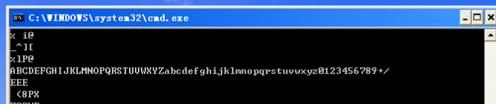
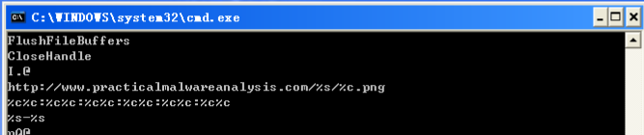
使用PEid查看其是否进行加壳，未发现加壳
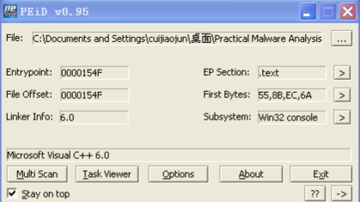
使用PEview查看其导入导出表，可以看到唯一使用的网络函数URLDownloadToCacheFileA，这个函数用于从URL中下载文件到缓存中
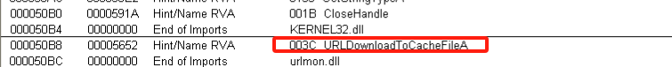
动态分析：
使用IDA进行进一步分析。定位到调用URLDownloadToCacheFileA函数的位置-0x004011A3位置。发现这个函数sub_4011A3包含了URLDownloadToCacheFileA和CreateProcessA函数的调用。并且可以看到字符串http://w ww.practicalmalwarean alysis.com/%s/%c.png是sprintf的输入，其输出作为URLDownloadToCacheFileA函数的参数。从格式化的字符串可以看到PNG文件的文件名是被%c定义的字符串，URL中间部分被%s定义，并且文件名%c总是字符串%s的最后一个字符
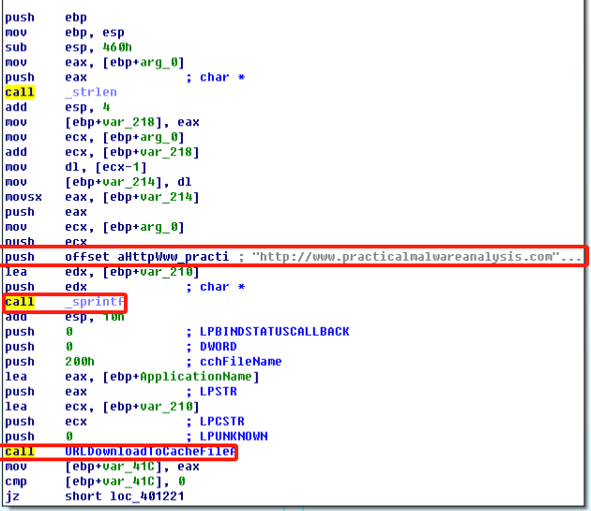
接下来查找%s和%c参数的输入点。可以看到sub_4010BB函数修改了传给sub_4011A3的参数。Sub_4010BB函数包含两个子例程，一个是strlen函数，一个是对标准字符串的引用sub_401000
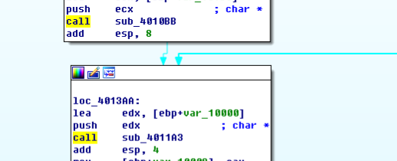
然而sub_401000函数并不是标准的Base64编码函数，在这里有一个分叉，可以选择编码字符byte_4050C0，也可以选择填充字符“a”
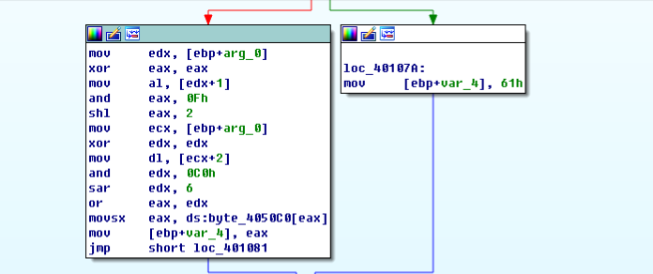
在sub_4010BB函数之前，main函数还调用了GetCurrentHwProfileA函数，这个函数返回GUID中的MAC地址格式，并且成为%s-%s中的第一个字符串，第二个字符串则是用户名，所以只有当用户主机或用户名变化时，这个才会发生变化
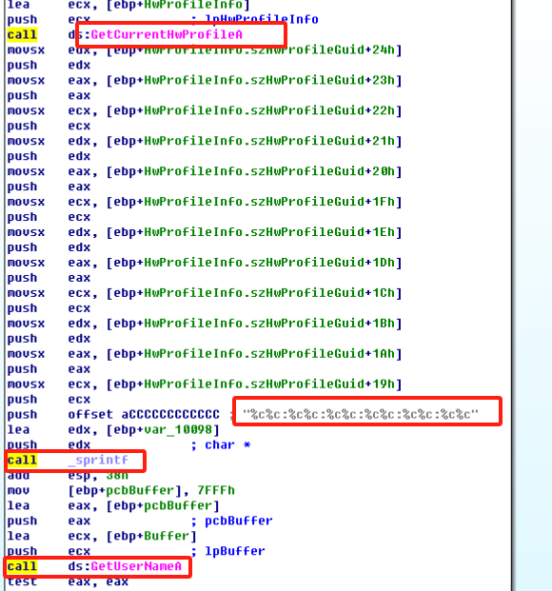
然后才是调用sub_4011A3，调用URLDownloadToCacheFileA 函数，下载文件，下载结束后为其创建进程，使其能够运行。
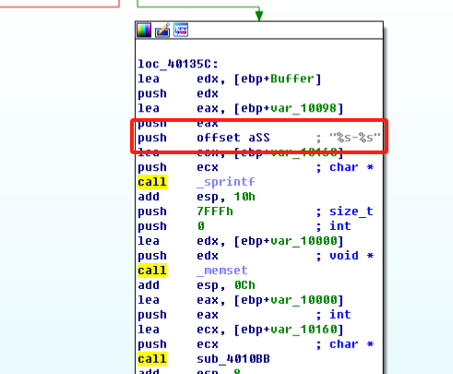
- 恶意代码使用了哪些网络库？它们的优势是什么？
该程序中包含了 URLDownloadToCacheFile 函数，而这个函数使用了 COM 接口。当恶意代码使用 COM 接口时，HTTP 请求中的大部分内容都来自 Windows 内部，因此无法有效地使用网络特征来进行针对性的检测。
- 用于构建网络信令的信息源元素是什么，什么样的条件会引起信令的改变？
信息源元素是主机 GUID 与用户名的一部分。GUID 对于任何主机操作系统都是唯一的，信令中使用了 GUID 中的 6 个字节，应该也是相对唯一的。用户名则会根据登录系统的用户而改变。
- 为什么攻击者可能对嵌入在网络信令中的信息感兴趣？
攻击者可能想跟踪运行下载器的特定主机，以及针对特定的用户。
- 恶意代码是否使用了标准的 Base64 编码？如果不是，编码是如何不寻常的？
不是标准的 Base64 编码，因为它在填充时，使用 a 代替 = 作为填充符号。
- 恶意代码的主要目的是什么？
这个恶意代码下载并运行其他代码。
- 使用网络特征可能有效探测到恶意代码通信中的什么元素？
恶意代码通信中可以作为检测目标的元素包括域名、冒号以及 Base64 解码后出现的破折号，以及 URI 的 Base64 编码最后一个字符是作为 PNG 文件名单字符的事实。
- 分析者尝试为这个恶意代码开发一个特征时，可能会犯什么错误？
防御者如果没有意识到操作系统决定着这些元素，则他们可能会尝试将 URI 以为的元素作为目标。多数情况下，Base64 编码字符串以 a 结尾，它通常使文件名显示为.png。然而，如果用户名长度是 3 的倍数，那么 最后一个字符和文件名都取决于编码用户名的最后一个字符。这种情况下，文件名是不可预测的。
- 哪些特征集可能检测到这个恶意代码（以及新的变种）？
在恶意代码进行格式化字符串时，中间使用的是 : 进行分割，那么这个就可以作为一个特征，但是在使用这 个的时候需要注意的是他会进行一个编码，在编码之后会变为 6，因为有破折号的使用，所以第 6 个四字符 组是以 t 结尾。
根据以上的分析，可以得到以下的 snort 规则：
alert tcp $HOME_NET any -> $EXTERNAL_NET $HTTP_PORTS (msg:"PM14.1.1 Colons and dash"; urilen:>32; content:"GET|20|/"; depth:5; pare:"/GET\x2-\/[A-Za-z0-9+\] {3}6[A-Za-z0-9+\]{3}6[A-Za-z0-9+\]{3}6[A-Za-z0-9+\]{3}6[A-Za-z0-9+\]{3}6[A-Za-z0 9+\]{3}t([A-Za-z0-9+\]{4}){1,}\//"; sid:20001411; rev:1;)
这个规则只包含了开头的关于 GET 字符串的内容。还有一个 snort 规则为：
alert tcp $HOME_NET any -> $EXTERNAL_NET $HTTP_PORTS (msg:"PM14.1.1 Base64 and png"; urilen:>32; uricontent:".png"; pcre:"/\/[A-Za-z0-9+\]{24,}([A-Zaz0 9+\])\/\1\.png/"; sid:20001412; rev:1;)

- Lab14-2
静态分析：
使用Strings查看字符串序列，可以看到类似Base64的加密字符串，以及一些网络资源字符串
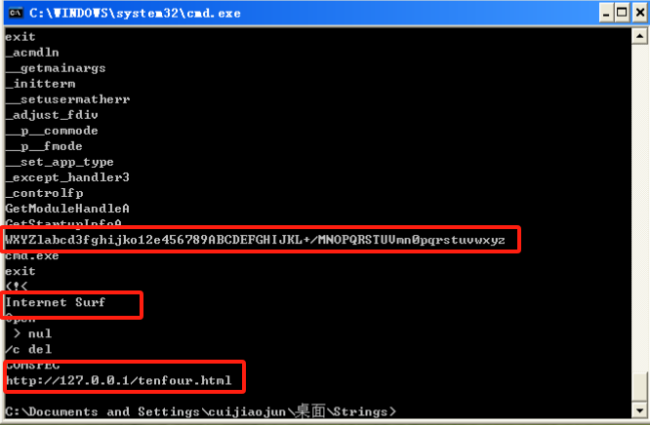
使用PEid查看，发现其未加壳
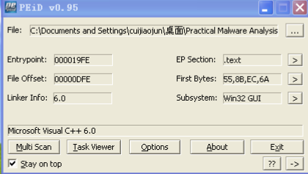
使用PEview查看资源节以及导入导出函数，发现其中的资源节中包含http://127.0.0.1/tenfour.html，与上面的分析一致；而其导入函数中，发现其包含shell和网络操作相关的dll
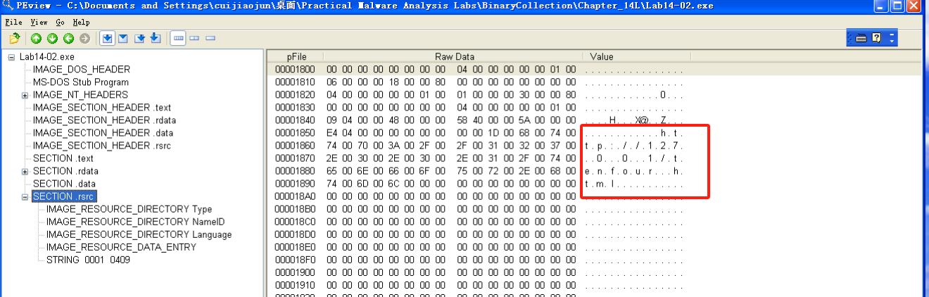
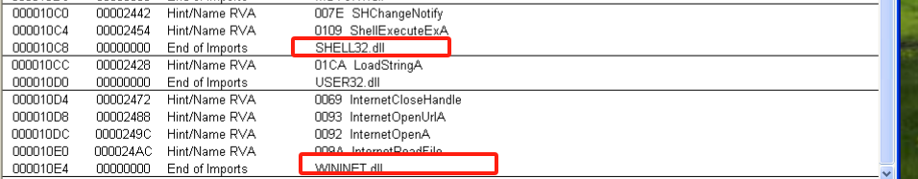
动态分析：
运行lab14-02.exe，发现wireshark中捕获数据
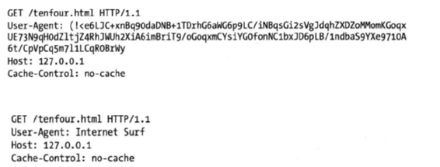
打开IDA进行深入分析。可以看到main函数首先将资源中的字符串加载并保存到Buffer中，然后将其赋值到v4中，创建两个管道，将v4作为输入输出
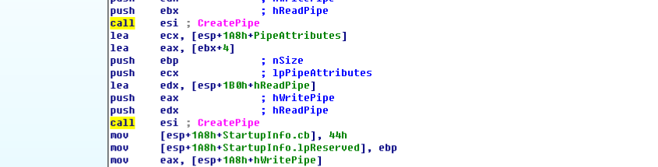
管道的另一端则是进程信息 StartupInfo 结构体，通过创建一个新的 cmd 进程来实现管道通信，即cmd 通过管道接收缓冲区 Buffer 的数据进行执行，然后将执行的结果通过管道传输到缓冲区中。
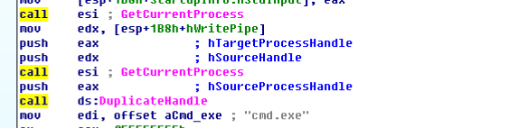
接着以StartAddress为地址创建一个线程
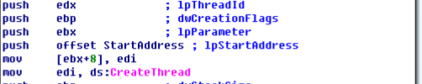
可以看到在这里面可以看到会读取管道的数据，并利用sub_4000对其进行Base64加密，然后调用sub_401750对加密后的数据进行操作
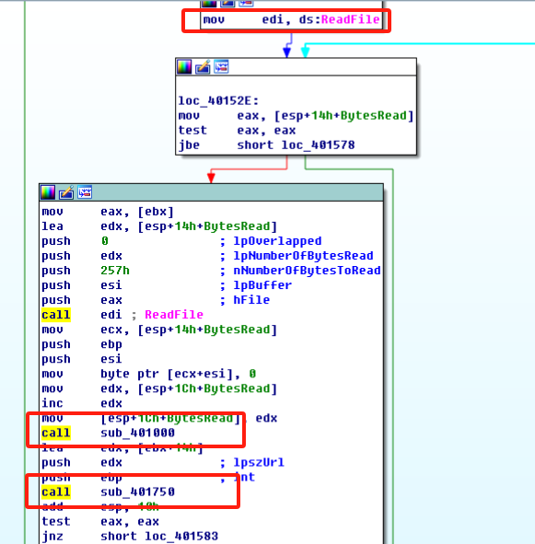
步入sub_401000函数，发现其中有大量byte_403010，查看其内容
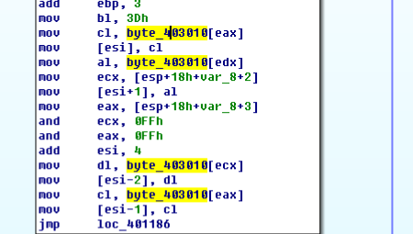
进入sub_401750函数，可以看到其将加密后的数据作为HTTP协议中的User-Agent 字段访问指定的URL。
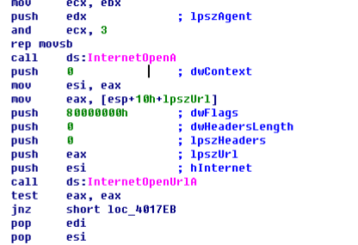
回溯到之前的函数，可以看到进行分支，一支调用TerminateThread终止进程，一支创建另一个线程，其起始地址是sub_4015C0,可以看到此处存放一个字符串，与前面sub_401000函数中的bute_403010一致
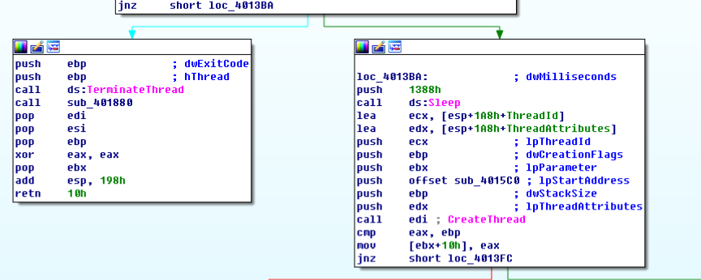
步入分析，可以看到这里有一个循环体，不断调用sub_401800进行网络访问，并且从管道中读取数据，偏移都是0x14h指定的URL；同时调用WriteFile对网络数据进行缓存
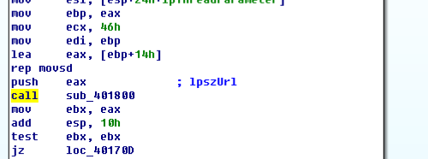
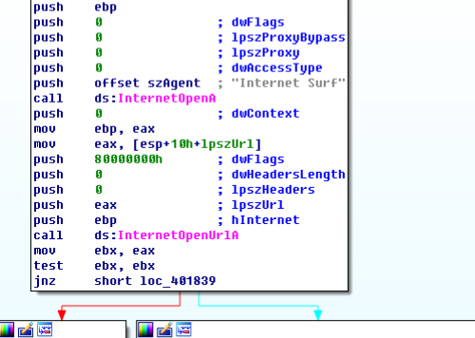
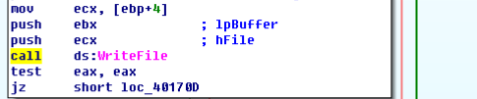
最后和“exit”字符串进行比较，这是一个反向shell，接受远端的指令，当远端输入exit时，本次通信结束，之后会调用sub_401880来删除自身
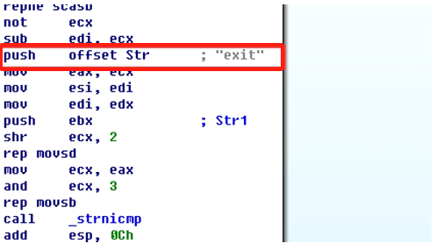
- 恶意代码编写时直接使用 IP 地址的好处和坏处各是什么？
攻击者可能会发现静态 IP 地址比域名更难管理。使用 DNS 允许攻击者将他的系统部署到任意一台计算机上，仅仅改变 DNS 地址就可以动态地重定向他的僵尸主机。对于这两种类型的基础设施，防御者有不同选 项来部署防御系统。但是由于同样的原因，IP 地址比域名更难处理。这个事实会让攻击者选择静态 IP 地址，而不是域名。
- 这个恶意代码使用哪些网络库？使用这些库的好处和坏处是什么？
恶意代码使用了 WinINet 库。这些库的缺点之一就是需要提供一个硬编码的 User-Agent 字段，另外，如果需要的话，它还要硬编码可选的头部。相比于 Winsock API，WinINet 库的一个优点是对于一些元素，比如 cookie 和缓存，可以由操作系统提供。
- 恶意代码信令中 URL 的信息源是什么？这个信息源提供了哪些优势？
PE 文件中的字符串资源节包含一个用于命令和控制的 URL。在不重新编译恶意代码的情况下,可以让攻击者使用资源节来部署多个后门程序到多个命令与控制服务器位置。
- 恶意代码利用了 HTTP 协议的哪个方面，来完成它的目的？
攻击者滥用 HTTP 的 User-Agent 域，它应该包含应用程序的信息。恶意代码创建了一个线程，来对这个域传出信息进行编码，以及另一个线程，使用静态域表示它是通道的“接收”端。
- 在恶意代码的初始信令中传输的是哪种信息？
初始的信令是一个编码后的 shell 命令行提示。
- 这个恶意代码通信信道的设计存在什么缺点？
尽管攻击者对传出信息进行编码，但他并不对传入命令进行编码。此外，由于服务器必须通过 User-Agent 域的静态元素，来区分通信信道的两端，所以服务器的依赖关系十分明显，可以将它作为特征生成的目标元素。
- 恶意代码的编码方案是标准的吗？
编码方案是 Base64，但是使用一个自定义的字母。
- 通信是如何被终止的？
使用关键字 exit 来终止通信。退出时恶意代码会试图删除自己。
- 这个恶意代码的目的是什么？在攻击者的工具中，它可能会起到什么作用？
这个恶意代码是一个小且简单的后门程序。它的唯一目的是给远端的攻击者提供一个 shell 命令接口，而通过查看出站 shell 命令活动的常见网络特征不能监测到它。基于它尝试删除自己这个事实，我们推断这个特 殊的恶意代码可能是攻击者工具包中的一个一次性组件。

- Lab14-3
静态分析：
使用Strings查看字符串列表，可以看到与网络操作有关的字符串，还可以看到与Base64类似的编码字符串
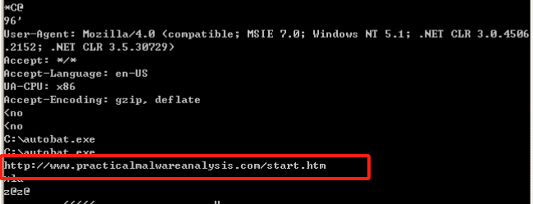
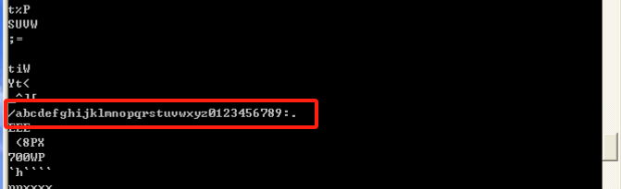
使用PEid查看，可以看到文件没有加壳
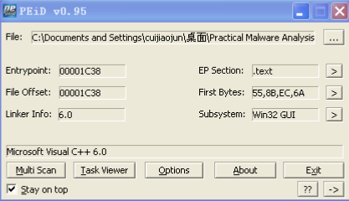
使用PEview查看其导入函数，可以看到两个库：WinINet和COM，包括InternetOpenA、nternetOpenUrlA等函数
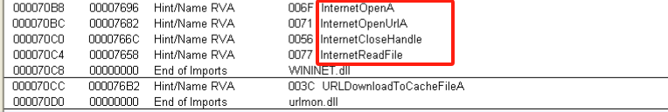
动态分析：
运行文件，可以看到Wireshark捕获到GET请求，并且在User-Agent出现重复
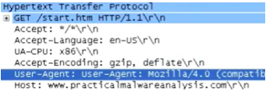
使用IDA进行进一步分析。可以看到在main函数中存在一个循环，依次调用sub_401457、sub_4011F3、sub_401684和sleep函数，每执行一遍就会休眠一段时间
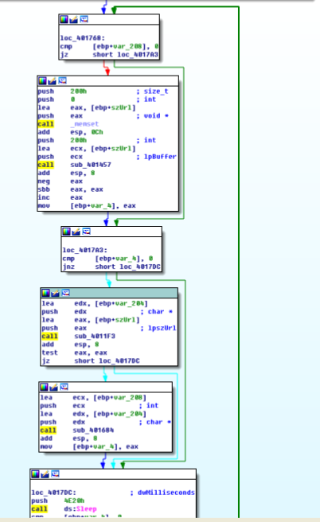
分析sub_401457函数，可以看到其尝试打开系统目录下的autobat.exe 文件，如果打开失败，会进行与URL相关的行为，之后写文件操作
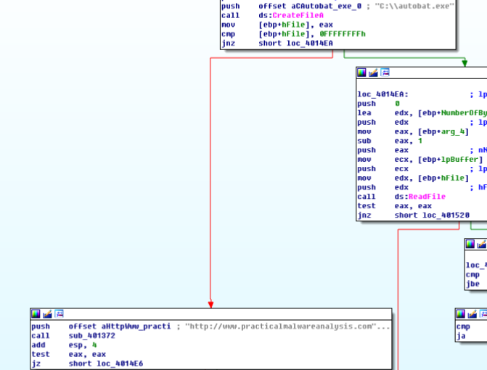
如果打开成功，就会读取文件，并将内容放到lpBuffer中
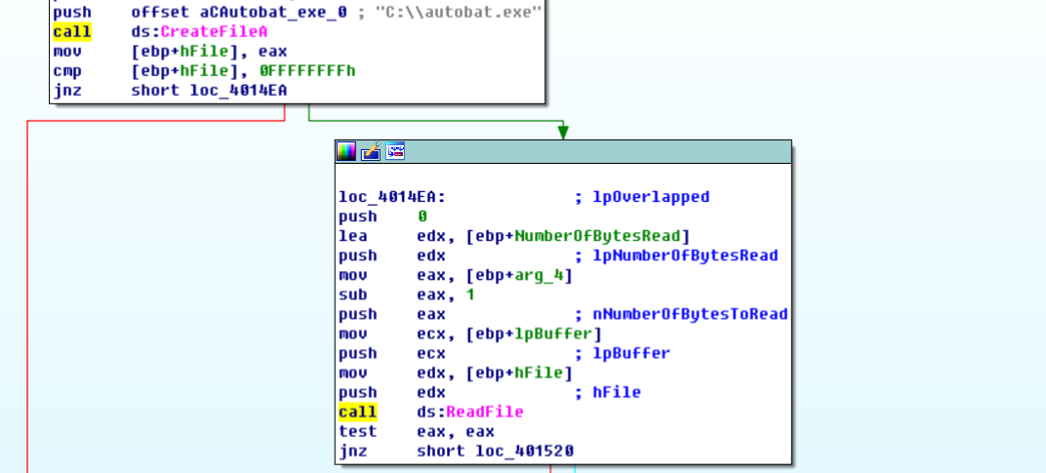
回溯到main函数，Bffer传递给下一个函数，而这个函数就是前面分析的进行网络行为的函数。即刚刚的那个 autobat.exe 就是用来明文存储这个 url 的文件，这个 url 采用的是硬编码的方式存储，可能会因为编 码方式的改变而发生改变，所以不适合长期驻留。
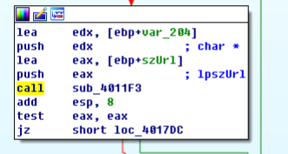
接着调用sub_4011F3函数，其在读取网络之后调用_strstr寻找第一次出现“<no”的位置，之后会进入sub_401000函数进行加密
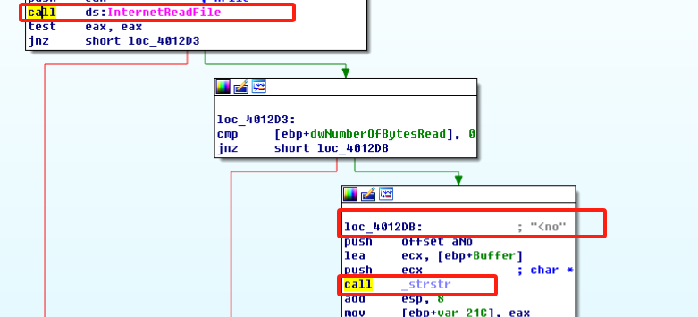
在sub_401000函数中，在这个函数中，首先将输入与字符串进行对比，看是否是期待的字符串，但是这里进行了混淆，经分析可以看出期待的字符串是“noscript”
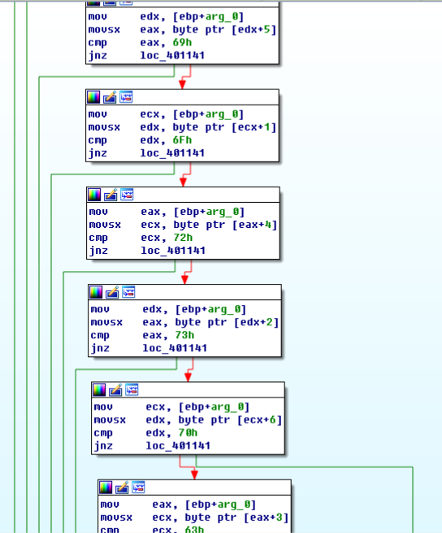
然后查看其是否是是url，接着寻找“96’”， 即这个恶意样本通过 web 页面上的 noscript 的某个组件来获得命令，这个方法使得恶意样本 能向合法的网站发送信令，并接收合法的内容，相当于进行了混淆，加大了分析的难度
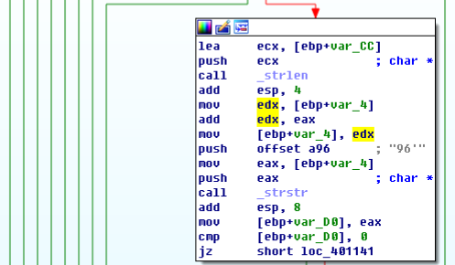
然后调用sub_401684函数，这里有一个转换表，而switch的内容是减去字符d的值
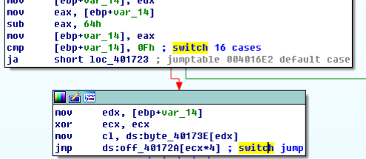
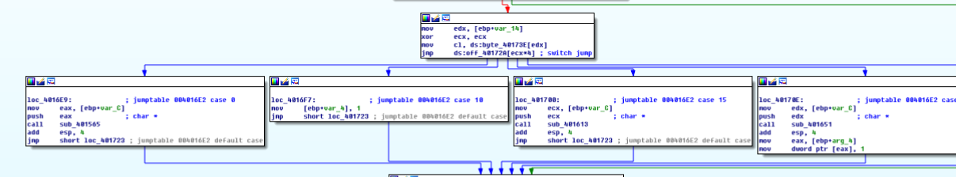
可以看到有四种情况：
Case 0，以d开头，跳转到sub_401565函数，这个函数就是在url中下载一个文件并执行
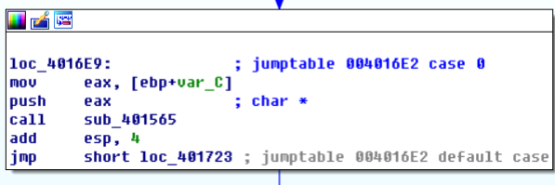
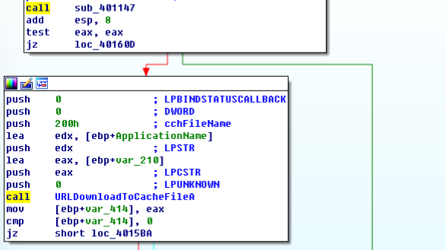
Case 10，以n开头，程序直接退出
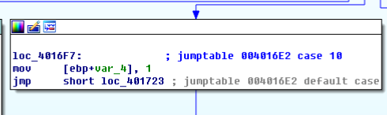
Case 15,以s开头，调用sub_401613函数，发现这个函数就是sleep函数
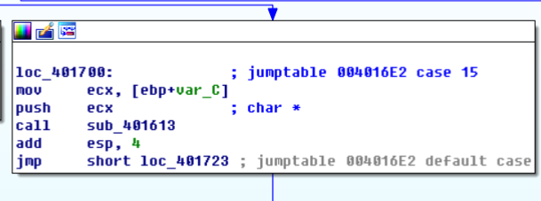
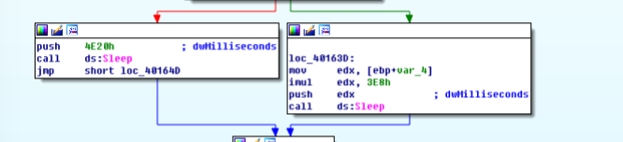
Case 14，以r开头，调用sub_401651函数，在这里面调用sub_401147和sub_401372函数
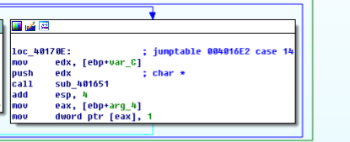
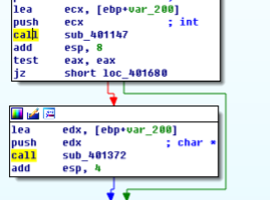
Sub_401147函数获取了字符串长度，进入循环，然后循环中调用一个地址，发现其中包含类似Base64编码的字符串，其中只保留了小写字母，未使用大写字母
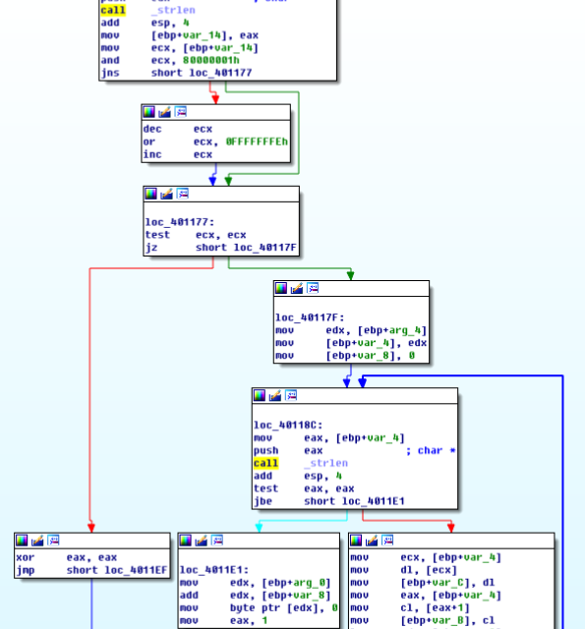
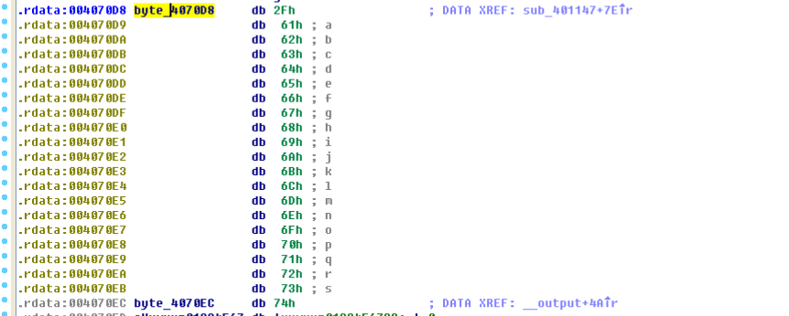
Sub_401372函数则在系统目录下创建并写文件
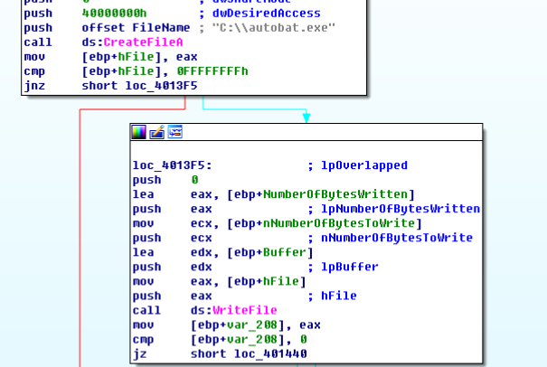
- 在初始信令中硬编码元素是什么？什么元素能够用于创建一个好的网络特征？
硬编码的头部包括 Accept、Accept-Language、UA-CPU、Accept-Encoding 和 User-Agent。恶意代码错误 地添加了一个额外的 User-Agent，在实际的 User-Agent 中，会导致重复字符串：Jser-Agent：User Agent：Mozilla…针对完整的 User-Agent 头部 (包括重复字符串)，可以构造一个有效的检测特征。
- 初始信令中的什么元素可能不利于可持久使用的网络特征？
当且仅当配置文件不可用时，域名和 URL 路径都会采用硬编码。这个硬编码的 URL 应该与所有配置文件一 起构造特征。然而，以硬编码组件为检测目标，比结合硬编码组件与动态 URL 链接，检测效果可能会更好。 因为使用的 URL 存储在配置文件中，并且随着命令而改变，所以它是临时的。
- 恶意代码是如何获得命令的？本章中的什么例子用了类似的方法？这种技术的优点是什么？
恶意代码从 Web 页面上 noscript 标签中的某些特定组件来获得命令，这与本章中提到的注释域例子类似。 使用这种技术，恶意代码可以向一个合法的网页发出信令，并且接收合法内容，这使防御者区分恶意流量与 合法流量变得更加困难。
- 当恶意代码接收到输入时，在输入上执行什么检查可以决定它是否是一个有用的命令？攻击者如何隐藏恶意代码正在寻找的命令列表？
要将内容解析为命令，必须包含被完整 URL（包括 http://）跟随的初始 noscript 标签，此 URI 包含的域名 与原始网页请求的域名相同。此 URL 路径必须以 96 结尾。域名和 96（其中被截断）之间的两部分组成了命 令和参数（如 /command/1213141516 类似的形式）。命令的第一个字母必须与提供命令相对应，在合适 的时候，参数必须翻译成给定的命令中有意义的参数。接着用独立不规则的字符比较操作来确定 noscript 标 签。恶意代码也复用了域名所使用的缓冲区，来检查命令的内容。此外对 96 的字符串搜索只有三个字符， 另外唯一的单字符串搜索是字符 /。当匹配命令时，仅仅考虑第一个字符，所以攻击者可能会在 Web 响应中 提供 soft 或者 seller，而实际上给恶意代码下达的是休眠的命令。流量分析可能确认攻击者在使用单词 soft 发送一个命令给恶意代码，而这可能会误导分析者在特征中使用完整单词。攻击者在不修改恶意代码的情况 下，就可以无限制地使用 seller 或者任意以 s 开头的单词。
- 什么类型的编码用于命令参数？它与 Base64 编码有什么不同?它提供的优点和缺点各是什么？
参数使用的是自定义编码，虽然简单但不是 Base64 编码。参数由偶数个数字来进行表示（一旦尾部的 96 被删除）。每组两个数字代表的原始数字是数组 /abcdefghijklmnopqrstuvwxyz0123456789：.的索引。这 些参数仅用于 URL 间的通信，所以没有必要用到大写字符。这种编码方案的好处是：它不是标准算法，所以 要理解它的内容，需要逆向工程分析它。缺点是很简单：在字符串输出中它可能被识别为可疑，因为 URL 总 是以相同方式开头
- 这个恶意代码会接收哪些命令？
恶意代码命令包括 quit、 download、 sleep 和 redirect。quit 命令就是简单退出程序 download 命令是下 载并且运行可执行文件，不过与以前的实验不同，这里攻击者可以指定 URL下载。redirect 命令修改了恶意 代码使用的配置文件，因此导致了一个新的信令 URL。
- 这个恶意代码的目的是什么？
这个恶意代码本质上就是一个下载器。它有一些重要的优点，例如基于 Web 的控制，在确认为恶意域名并关闭后很容易做出调整。
- 本章介绍了用独立的特征，来针对不同位置代码的想法，以增加网络特征的鲁棒性。那么在这个恶意代码中，可以针对哪些区段的代码，或是配置文件，来提取网络特征？
恶意代码行为中某些特殊元素可能作为独立的检测目标，比如：与静态定义的域名和路径，以及动态发现的URL中相似信息有关的特征，与信令中静态组件有关的特征，能够识别命令初始请求的特征，能够识别命令与参数对特定属性的特征
- 什么样的网络特征集应该被用于检测恶意代码？
前面分析可知，在 User-Agent 中多出了 User-Agent 的字样；还有 Accept 等相关的特征集也可以被用来检测。
alert tcp $HOME_NET any -> $EXTERNAL_NET $HTTP_PORTS (msg:"PM14.3.1 Specific User-Agent with duplicate header"; content:"User-Agent|3a20|User Agent|3a20|Mozilla/4.0|20| (compatible\;|20|MSIE|20|7.0\;|20|Windows|20|NT|20|5.1\;|20|.NET|20|CLR|20|3.0.45 06.2152\;|20|.NET|20|CLR|20|3.5.30729)"; http_header; sid:20001431;rev:1;)
同时还注意到，在最后的时候有一条 sleep 命令，对这个命令编写一个特征进行检测：
alert tcp $EXTERNAL_NET $HTTP_PORTS -> $HOME_NET any (msg:"PM14.3.4 Sleep Command"; content:96'"; pcre:"/\/s[^\/]{0,15}\/[0-9]{2,10}96'/"; sid:20001434; rev:1;)

- Yara规则
编写规则如下：
private rule IsPE
{
condition:
filesize < 10MB and
uint16(0) == 0x5A4D and
uint32(uint32(0x3C)) == 0x00004550
}

//Lab14-01
rule lab14_1
{
strings:
$s1 = "ABCDEFGHIJKLMNOPQRSTUVWXYZabcdefghijklmnopqrstuvwxyz0123456789+/"
$s2 = "http://www.practicalmalwareanalysis.com/%s/%c.png"
condition:
IsPE and $s1 and $s2
}
//Lab14-02
rule lab14_2
{
strings:
$s1 = "WXYZlabcd3fghijko12e456789ABCDEFGHIJKL+/MNOPQRSTUVmn0pqrstuvwxyz"
$s2 = "/c del"
$s3 = "cmd.exe"
condition:
IsPE and $s1 and $s2 and $s3
}
//Lab14-03
rule lab14_3
{
strings:
$s1 = "User-Agent: Mozilla/4.0 (compatible; MSIE 7.0; Windows NT 5.1; .NET CLR 3.0.4506.2152; .NET CLR 3.5.30729)"
$s2 = "C:\\autobat.exe"
condition:
IsPE and $s1 and $s2
}
运行结果：
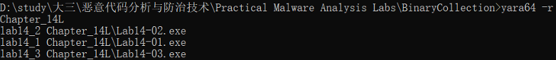
- IDA Python自动分析脚本
进行Base64的解密，编写脚本
import string, base64
result = ""
tab = "XYZlabcd3fghijko12e456789ABCDEFGHIJKL+/MNOPQRSTUVmn0pqrstuvwxyz"
standardBase64 ="ABCDEFGHIJKLMNOPQRSTUVWXYZabcdefghijklmnopqrstuvwxyz0123456789+/"
text = "e6LJC+xnBq90daDNB+1TDrhG6aUG6p9LC/iNBqsGi2sVgJdqhZXDZoMMomKGoqxUE7"
for i in text:
if i in tab:
s += standardBase64[string.find (tab, str (ch))]
elif i == '=':
s += '='
print(base64.decodestring(a))
运行结果：
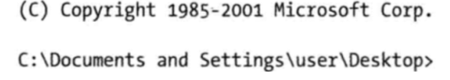
- 实验结论及心得体会
通过本次实验，更加熟悉了动静态相结合的分析方法，并且对恶意代码网络特征更加熟悉，对yara规则也更加了解

